Fragebogen zur Methode „Gerüchteküche Porno“
(Die fett gedruckten Antworten sind richtig.)

1 Warum stöhnen die Frauen in Pornos ständig und besonders laut?
  - Je lauter gestöhnt wird, desto besser ist der Sex.
  - Weil die Regisseur:innen sagen, dass sie stöhnen sollen.
  - So entsteht eher der Eindruck, dass die Darstellenden echte Gefühle haben. Der Film verkauft sich dann besser.

2 Warum haben die Männer in Pornofilmen immer einen so langen bzw. großen Penis?
A) Weil die Pornofirmen die Männer hauptsächlich danach aussuchen.
B) Wenn ein kurzer Penis in eine Körperöffnung gesteckt wird, sieht man nicht mehr viel davon.
C) Je größer der Penis, desto länger dauert der Sex.

3 Möchten Menschen, die Pornos schauen, das, was sie sehen, am liebsten selbst machen?
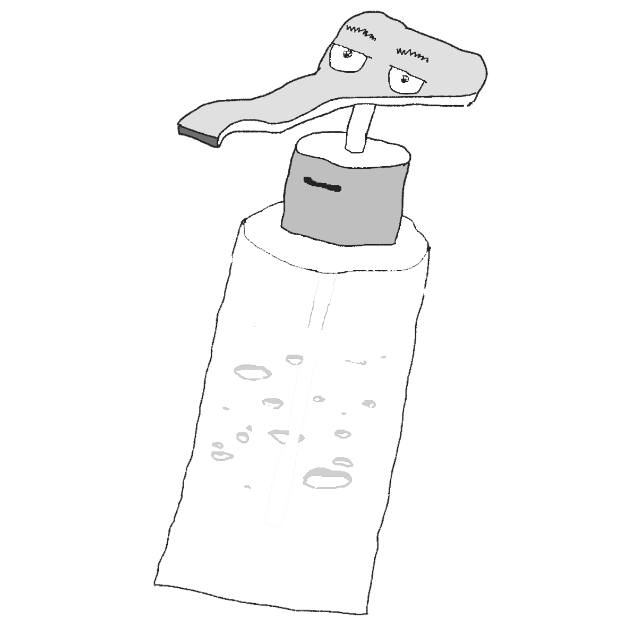
- Manche vielleicht, andere schauen die Pornos als sexuelle Phantasie an, um sich zu erregen,
möchten aber selbst nicht genau solchen Sex haben.
B) Ja, sicher, warum sollten sie sich das sonst ansehen.
C) Männer ja, Frauen nicht.

4 Warum haben Frauen in Pornofilmen immer so große bzw. feste Brüste?
- Damit die Männer sich besser daran festhalten können.
- Weil sich viele Pornostars einer Schönheits-OP an der Brust unterziehen.
- Weil sie nach großen Brüsten gecastet werden.

5 Guter Sex hat immer folgende Reihenfolge: 1. Oralverkehr, 2. Vaginalverkehr, 3. Analverkehr, 4. Samenerguss. Oder?
- Das ist schon in Ordnung so, denn dann weiß ich, was als Nächstes auf mich zukommt.
B) Das ist Quatsch. Die beteiligten Personen entscheiden selbst, wie sie den Sex gestalten wollen.
C) Die genannte Reihenfolge ist die beste, denn dabei ist die Frau vor einer Scheideninfektion durch Darmbakterien geschützt.

6 Wieso können die Männer in Pornofilmen so oft hintereinander einen Samenerguss haben?
A) Weil sie das trainiert haben.
B) Die verschiedenen Filmteile werden zusammengeschnitten und es wird mit Fake-Sperma
nachgeholfen.
C) Die Darsteller hatten lange vor dem Drehtag keinen Sex mehr und haben richtig Druck.

7 Warum gibt es in Pornofilmen immer so viel Sperma?
- Weil die Männer da so tollen Sex haben, dann produziert der Körper mehr davon.
B) Weil das vor allem bei Zuschauerinnen gut ankommt.
C) Da wird künstliches Sperma zugemischt, damit die Pornodarsteller als besonders potent und männlich erscheinen.

8 Pornostars haben den ganzen Tag fantastischen Sex, mit dauernden Orgasmen und bekommen dafür auch noch viel Geld. Oder?
- Nein. Der Sex in Pornos schaut zwar spektakulär aus, ist aber selten bequem, lustvoll oder befriedigend. Einige Sex-Praktiken können auch richtig weh tun.
- Nein, weil Porno-Dreh total anstrengend ist: ständige Regie-Anweisungen im Hintergrund, heiße Scheinwerfer, viele Leute schauen zu, keine Selbstbestimmung bei der Wahl der Sexpartner:innen …
- Nein. In Europa verdienen Pornostars am Anfang so gut wie gar nichts, weil Seiten wie YouPorn die Filme kostenlos anbieten. Später bekommen sie pro Dreh etwa zwischen 500 und 750 Euro.

9 Warum werden in den meisten Pornofilmen keine Kondome benützt?
A) Sie brauchen das nicht, weil immer eine Ärztin anwesend ist.
B) Es ist zu kompliziert, wegen der Kondome das Filmen zu unterbrechen, und außerdem für die Darsteller:innen abtörnend.
C) Ohne Kondom bekommen die Darsteller:innen mehr Geld, denn viele Leute kaufen lieber Filme, in denen keine Kondome benutzt werden.

10 Warum gibt es in vielen Pornofilmen für heterosexuelles Publikum Sex zwischen zwei Frauen?
A) Weil sich lesbische Frauen sonst diskriminiert fühlen würden.
B) Weil die männlichen Zuschauer das besonders geil finden und sich vorstellen können, sie wären dabei.
C) Auf diese Weise kann der Umsatz gesteigert werden, weil dann auch lesbische Frauen den Pornofilm kaufen.

11 Was ist ein gang-bang?
A) Alle treiben es wild durcheinander.
B) Eine Person hat ohne Pause nacheinander mit vielen bereits wartenden Männern Sex.
C) Sex mit vorbestraften Gang-Mitgliedern.

12 Feministinnen haben etwas gegen Pornos. Stimmt’s?
A) Jein. Manche finden zwar gängige Pornos, die nur für Hetero-Männer gedreht werden, doof und sexistisch. Es gibt aber Alternativen: Frauenpornos, Queere Pornos.
B) Ja. Manche finden das Frauenbild in Pornos (dass Frauen dem Mann immer zur Verfügung zu stehen) erniedrigend und entwürdigend.
C) Ja, weil sie finden Sex sollte nur privat stattfinden und nicht gefilmt werden.

13 Machen alle Erwachsenen Sex so, wie es in Pornos zu sehen ist?
A) Ja, denn Sex ist immer so geil und wild.
B) Das kommt darauf an. Manche nehmen die Pornofilme als Vorlage für den eigenen Sex, andere mögen ganz anderen Sex.
C) Nein, das grenzt schon an Leistungssport. Vieles wird in Pornos nur so gemacht, damit die Kamera gut filmen kann und man viel von der Penetration sieht.

14 Warum dürfen Jugendliche unter 18 Jahren keine Pornofilme sehen?
A) Das ist reine Schikane. Was soll da schon passieren?
B) Kinder und Jugendliche könnten versuchen das Gesehene nachzumachen, ohne auf die Grenzen und Bedürfnisse von sich und anderen zu achten.
C) Kinder und Jugendliche könnten dadurch ein falsches Bild von Sexualität bekommen.

15 Warum sind Darsteller:innen in Pornos häufig im Intimbereich rasiert?
A) Damit der Sex besser klappt und alles gut flutscht. Haare im Intimbereich stören nur.
B) Es ist einfach hygienischer. Ohne Körperbehaarung ist es für Parasiten wie Läuse oder Milben schwieriger, sich festzusetzen.
C) Seit den 1990er Jahren stehen bei Pornos die Genitalien mehr im Zentrum und sind besonders groß im Bild. Damit sie für die Kamera gut sichtbar sind, müssen die Haare weg.

16 Warum funktioniert Sex in Pornos einfach auf Knopfdruck, so, dass alle immer gleich Lust
haben, der Mann sofort eine Erektion hat und die Frau dauernd feucht ist?
A) Das klappt nur mit Hilfe von Gleitgel, Potenzpillen und Schmerzmitteln.
B) Darsteller:innen in Pornos trainieren das mit täglicher Masturbation, das ist ihr Job.
C) Der Großteil des Porno-Publikums möchte, dass es schnell zur Sache geht. Was nicht passt, wird weggeschnitten, z.B. Pannen, Pausen oder langes Vorspiel.

17 Analsex ist super einfach und gehört immer dazu. Oder?
A) Nicht alle Menschen stehen auf Analsex. Nur etwas mehr als ein Drittel der Erwachsenen machen das regelmäßig.
B) Nein, Analsex braucht mehr Vorbereitung: Darmreinigung, Vordehnen des Schließmuskels, Gleitgel und Kondom gehören fix dazu. Pornos zeigen das nur selten.
C) Absolut! Analsex gehört natürlich jedes Mal dazu.

18 Warum wird in Pornos das Sperma am Schluss auf den Körper und auf das Gesicht von Frauen abgespritzt?
A) Damit die Darstellerinnen nicht schwanger werden. Die Darsteller praktizieren coitus interruptus.
B) Das Abspritzen soll zeigen, dass der Sex „echt“ ist. Wenn der Penis in der Vagina steckt, könnte das nicht gefilmt werden.
C) Sperma ist gut für die Haut. Aufgrund der darin enthaltenen Proteine und Vitamine ist es ein wahres Wundermittel für strahlende Haut.

19 Frauen finden es besonders geil, wenn möglichst fest an ihrer Klitoris gerieben wird und ihre Brüste fest geknetet werden. Oder?
A) Nein. Die Klitoris ist äußerst erregbar, allerdings auch sehr empfindlich. Brüste und Brustwarzen sind bei allen Menschen unterschiedlich sensibel. Manche mögen es heftig, anderen tut das weh und sie wollen es lieber sanft.
B) Unbedingt. Je fester an Klitoris und Brust gerieben wird, desto eher steigt die Chance auf einen Orgasmus.
C) Sicher nicht. Klitoris und Brüste sind nicht wichtig beim Sex, Frauen bekommen nur einen Orgasmus, wenn sie penetriert werden.

20 Sex endet immer in einem fulminanten Orgasmus. Stimmt’s?
A) Fast. Etwa 85 Prozent aller Menschen haben immer einen Höhepunkt beim Sex.
B) Weit gefehlt! Gerade mal ein Drittel der Frauen und etwa zwei Drittel der Männer haben immer einen Orgasmus beim Sex.
C) Nein. Nur etwa ein Viertel aller Frauen und Männer haben bei jedem Mal Sex einen Orgasmus.

